Localización óptima de nuevas ubicaciones comerciales

Optimal location of new business locations

Jesús Francisco Escalante Euán^{1*},Loecelia Ruvalcaba Sánchez², Ileana Monsreal Barrera¹,Alan García Lira¹, Jorge Santos Flores³, Miriam Chan Pavón¹

¹Universidad Autónoma de Yucatán, Facultad de Ingeniería Química, Periférico Norte, Kilómetro 33.5, Tablaje Catastral 13615, Chuburná de Hidalgo Inn,
CP 97203, Mérida, Yucatán, México.

²Centro de Investigación en Ciencias de Información Geoespacial, Aguascalientes, Circuito Tecnopolo Norte, No.107 colonia Tecnopolo Pocitos II,
CP 20313 Aguascalientes, Aguascalientes, México.

³Universidad Autónoma de Yucatán, Facultad de Medicina Veterinaria y Zootecnia, carretera Mérida-Xmatkuil Km. 15.5, CP 97100, Mérida, Yucatán, México.

*Corresponding author:
jesus.escalante@correo.uady.mx

Resumen. La ubicación de las instalaciones juega un papel crucial en varios campos, por ejemplo, la planificación urbana, los servicios, entre otros. El enfoque supone hallar la ubicación óptima tal que minimice los costos, maximice la accesibilidad o logre un equilibrio entre criterios competitivos. Los resultados de nuestro análisis indican que el modelo de optimización propuesto tiene el potencial de generar beneficios significativos mediante una combinación de reorganización espacial y asignación estratégica de recursos, las organizaciones pueden lograr un flujo de trabajo óptimo, una congestión reducida y una mejor utilización de los recursos. Finalmente, los costos fijos totales para la operación de las cuatro instalaciones representan $465,968 u.m. Futuros análisis permitirían estudiar el problema de mezcla de productos y demanda de productos específicos.

Palabras clave: Localización; optimización; Modelación.

Abstract. The location of facilities plays a crucial role in various fields, for example, urban planning, services, among others. The approach involves finding the optimal location such that it minimizes costs, maximizes accessibility, or strikes a balance between competing criteria. The results of our analysis indicate that the proposed optimization model has the potential to generate significant benefits through a combination of spatial reorganization and strategic resource allocation, organizations can achieve optimal workflow, reduced congestion and better utilization of resources. resources. Finally, the total fixed costs for the operation of the four facilities is $465,968 u.m. Future analyzes suggest assessing the problem of product mix and demand for specific products.

Keywords: Location; optimization; modeling.

I. INTRODUCCIÓN
Para tomar decisiones informadas sobre la ubicación de las instalaciones, las organizaciones y los gobiernos suelen emplear modelos matemáticos que tienen en cuenta diversos factores y objetivos.

Estos modelos tienen como objetivo encontrar la ubicación óptima de las instalaciones que minimice los costos, maximice la accesibilidad o logre un equilibrio entre criterios competitivos Ratick et al., (2008); Wang et al., (2021). En esta investigación, exploramos algunos de los modelos clave utilizados para la ubicación óptima de las instalaciones. Y seleccionamos un enfoque, desarrollamos el modelo, lo implementamos y documentamos las lecciones aprendidas de un estudio de caso para una compañía en expansión en la región sureste de México.

Es importante destacar que el ciclo de vida de una organización también es un factor clave que depende ampliamente del sitio o región donde se localizará la instalación Bal & Badurdeen, (2020); Dönmez et al., (2021). Si la decisión de emplazamiento falla en el momento de su diseño afectará su ciclo de vida, por lo que podría redundar en incrementos importantes en sus costos logísticos. En síntesis, la propuesta se configura partiendo de un conjunto de clientes (n) y de (m) ubicaciones.

La tarea es decidir dónde construirlos y desde qué almacenes se deben enviar las mercancías. Por lo tanto, hay dos decisiones que deben tomarse en cuenta: dónde localizarlos y la asignación óptima de los clientes. Esta configuración aparentemente simple, también implica que se deberá construir al menos un almacén y que cualquiera de ellos es lo suficientemente grande para satisfacer los requerimientos.

En la literatura podemos encontrar aportes como los de Bayram et al., (2023) quienes desarrollaron un programa no lineal de enteros mixtos para estudiar la ubicación de refugios y rutas de evacuación después de desastres, donde se minimiza el tiempo total de evacuación (una función no lineal del flujo en los segmentos). Por su parte, Kilci et al., (2015) propusieron un modelo de programación lineal de enteros mixtos (MILP) para seleccionar refugios con utilización de área. El modelo fue validado con datos reales de Kartal, Estambul, Turquía, y se realizó un estudio de caso sobre el terremoto de Van de 2011. Otro estudio muy interesante fue la propuesta de Chen & Yu, (2016) quienes estudiaron la ubicación de instalaciones temporales asociado con la infraestructura de transporte y demanda reducida por desastres. La programación entera propuesta se resolvió mediante la relajación lagrangiana y se probó mediante un estudio de caso de la ciudad de New Taipei. Por su parte Mostajabdaveh et al., (2019) se centró en las decisiones estratégicas previas al desastre, es decir, determinar la ubicación y el tamaño de las instalaciones de emergencia en preparación para posibles desastres.

Las fluctuaciones y variaciones de la demanda son características importantes durante los desastres asociados a la naturaleza. Cuando la demanda varía, las ubicaciones dinámicas de las instalaciones y los problemas de planificación de la capacidad pueden mejorar el rendimiento del sistema al aumentar la utilización de los recursos disponibles. Generalmente, todo el horizonte de planificación se divide en varios períodos de tiempo y las decisiones se toman periódicamente de acuerdo con Heckmann et al., (2014); Kınay et al., (2018).

Los problemas de localización

dinámica han sido ampliamente estudiados desde Ballou, (2004).

Por otra parte, diversos autores como Barker et al., (2013); Samvedi & Jain, (2013); Wamsler et al., (2013) refieren que además del flujo de transporte y el inventario, la ubicación también es una variable de decisión importante tal como hemos planteado en nuestro estudio. En contraste, otros autores han asumido la ubicación como un parámetro de entrada.

Otro aspecto relevante en nuestra propuesta, es que el caso de estudio se compone de 50 instalaciones candidatas, 1000 sitios de demanda, criterios de costo fijo, relaciones de distancia entre cada entidad.

Actualmente, SP (Programación estocástica) se ha convertido en una metodología fundamental para abordar problemas relacionados enumerando los escenarios subyacentes. En este sentido Rawls & Turnquist, (2011) describieron un modelo estocástico basado en escenarios de dos etapas con incertidumbre de la demanda para determinar la ubicación, el tamaño y la asignación de los suministros de soporte.
Por su parte, Bayram & Yaman, (2018) ampliaron su propuesta anterior véase Bayram et al., (2015) a través de la consideración de incertidumbre en la demanda de evacuación para resolver el problema propuesto por descomposición de Benders. En este sentido, Hart et al., (2011); Marín et al., (2018) formularon el problema de planificación de expansión de capacidad con incertidumbre de demanda como un modelo SP de dos etapas y determinaron dinámicamente la capacidad decisiones de expansión o transbordo.

Los problemas relacionados también se pueden formular como un SP entero mixto de varias etapas a través de un árbol de escenarios. Por ejemplo, Yu et al., (2021) adoptaron árboles de escenarios para representar las incertidumbres en el diseño de capacidad y el problema de ubicación dinámica, y el MILP (Problemas Lineales Mixtos) propuesto se resolvió mediante descomposición de Dantzig-Wolfe y programación entera dinámica dual, respectivamente. En particular, varios artículos adoptan restricciones de probabilidad para describir la incertidumbre, y las restricciones de probabilidad, que en algunos casos resultan intratables computacionalmente, pueden reformularse mediante una serie de escenarios utilizando SP de acuerdo con autores como: Beraldi & Bruni, (2009); Elçi & Noyan, (2018); Mostajabdaveh et al., (2019). O en su caso por información parcial mediante optimización (O) y restricciones (R) Liu et al., (2015); Zhang et al., (2015).

Los estudios que consideran operaciones humanitarias antes y después de un desastre simultáneamente son limitados. Por ejemplo, Mostajabdaveh et al., (2019) desarrollaron un modelo basado en escenarios con incertidumbres de demanda y disrupción y caracterizaron el resultado esperado (antes del desastre) y el resultado obtenido (después del desastre) por los llamados objetivos de aversión a la desigualdad ex ante y ex post. Alem et al., (2021) desarrollaron un modelo de dos etapas para abordar las decisiones de ubicación, capacidad, preposicionamiento, adquisición y asignación durante las fases de preparación y respuesta con el índice de vulnerabilidad social. Enfoques como los de Charles et al., (2016); Rahmaniani et al., (2014), refieren que las decisiones estratégicas a largo plazo al comienzo del horizonte de planificación se precisan con ajuste de las estrategias tácticas a corto plazo con la demanda aleatoria realizada en cada período de tiempo. La siguiente tabla resume los principales enfoques y autores, así como los métodos de solución empleados para resolver estas cuestiones.

Tabla 1. Autores y enfoques de solución. Demanda: Determinada (D); Incierta (I); Programación Estocástica (SP); Optimización (O); Restricción (R). Método de solución: Optimización (O); Heurístico (H). Fuente: Elaboración propia.
Autores | Demanda |  |  |  |  | Fases de Desastre |  | Método de solución
 | D | I | SP | O | R | Pre | Post | O | H
Kilci et al., (2015) | * |  |  |  |  | * |  | *
Bayram & Yaman, (2018) | * |  |  |  |  | * |  | *
Rawls & Turnquist, (2011) |  | * | * |  |  | * |  | *
Bayram & Yaman, (2018) |  | * | * |  |  | * |  | *
Beraldi & Bruni, (2009) |  | * | * | * |  | * |  |  | *
Noyan et al., (2022) |  | * | * | * |  | * |  |  | *
Mostajabdaveh et al., (2019) |  | * | * | * |  | * | * | * | *
Charles et al., (2016) |  | * |  |  | * | * | * | *
Alem et al., (2021) |  | * | * |  |  | * | * | * | *
Vatsa & Jayaswal, (2021) |  | * |  | * |  | * |  | *

II. METODOLOGÍA
La metodología de ubicación de instalaciones a través de la optimización es un campo crítico dentro de la investigación de operaciones y la gestión de la cadena de suministro cuyo enfoque es determinar las ubicaciones más eficientes y efectivas para instalaciones como fábricas, almacenes, centros de distribución y centros de servicio. El alcance de esta metodología es amplio y abarca varios aspectos de la toma de decisiones sobre la ubicación de las instalaciones. Nuestro aporte genera una solución óptima local para multiples centros de abasto, bajo el supuesto de la logística de distribución de productos para n= 1000 clientes y m= 50 potenciales ubicaciones comerciales.

El algoritmo ha sido programado bajo el lenguaje de R (GLPK Simplex Optimizer; v4.65) y para ejecutar las rutinas de cálculo hemos utilizado las siguientes librerías: ompr.roi y ROI.plugin.glpk.

A continuación, se ofrece una descripción de la metodología utilizada para la optimización de la ubicación de las instalaciones.

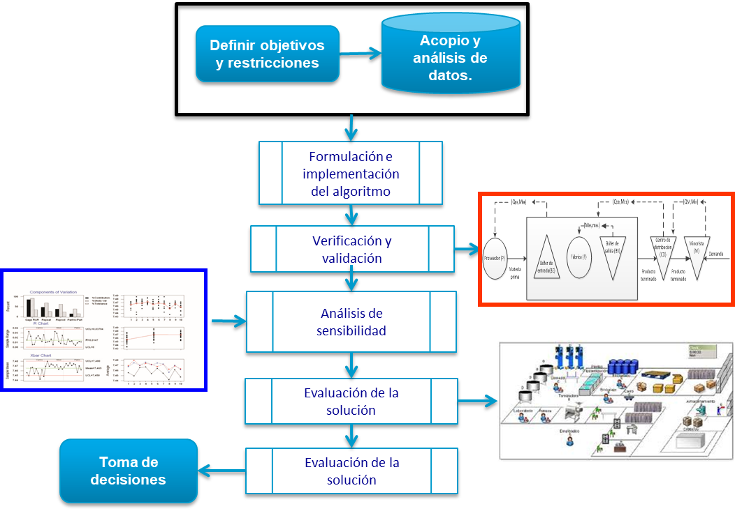
Figura 1. Enfoque sistemático para el análisis de localización. Fuente: Elaboración propia.

A. Definir objetivos y restricciones
En esta primera etapa definimos claramente los objetivos que deseamos alcanzar. La empresa nos planteó algunas premisas tales como: la posibilidad de minimizar los costos de transporte, maximizar la cobertura del servicio o minimizar los costos generales de las instalaciones.

Para resolver esta cuestión, identificamos las restricciones disponibles considerando como condición que cualquier restricción deberá cumplirse y ser viable en el horizonte de planeación previsto. Tal como los límites de capacidad, restricciones de distancia o requisitos reglamentarios.

B. Acopio y análisis de datos
Como parte del proceso, recopilamos los datos más relevantes, incluidas las ubicaciones de demanda, ubicaciones potenciales de instalaciones, costos de transporte, requisitos de servicio y cualquier otra información pertinente.

Realizamos un análisis geoestadístico para comprender la distribución espacial de la demanda y las posibles ubicaciones de las instalaciones.

C. Formulación e implementación del algoritmo
Hemos formulado un algoritmo inicial, programado bajo el lenguaje de R (GLPK Simplex Optimizer; v4.65) y para ejecutar las rutinas de cálculo hemos utilizado las siguientes librerías: ompr.roi y ROI.plugin.glpk. La propuesta incluye la función objetivo a optimizar y las restricciones que deben satisfacerse. En la función objetivo incorporamos factores como distancias entre instalaciones y puntos de demanda, capacidades de las instalaciones y costos asociados.

Hemos resuelto el problema bajo el enfoque de optimización entera. La tabla 2 se listan una selección de costos fijos de operación para cada una de las entidades potenciales.

Como ejemplo práctico se ha supuesto la logística de distribución de productos para n= 1000 clientes y m= 50 potenciales ubicaciones comerciales. El segundo supuesto es que se desconoce dónde construirlos siendo una restricción importante e incógnita a resolver. La propuesta se describe bajo la siguiente notación:

Dado un conjunto de clientes 𝐶={1…𝑛} y un conjunto de posibles entidades 𝑊={1…𝑚}, y una función de costo asociado al transporte CT (véase la ecuación 1) vinculado a los costos de localización siendo: x_{i,j} y y_{i,j} las distancias asociadas desde cada una de las posibles locaciones comerciales hasta un cliente potencial. Además, de un costo fijo asociado (CF) a cada entidad comercial, donde:

$min\sum_{i=1}^{n}{\sum_{j=1}^{m}{{CT}_{i,j}∗x_{i,j}+\sum_{j=1}^{m}{{CF}_{j}}∗y_{j},s.a.:}}$ (1)

$\sum_{j=1}^{m}{x_{i,j}=1}$; i=1,…,n
$x_{i,j}≤y_{j},$; i=1; i=1,…,n (1)
$x_{i,j}ϵ\left\{0,1\right\};$ i=1,…,n
y $y_{j}ϵ\left\{0,1\right\}$; j=1,…,m

Tabla 2. Costos fijos. Fuente: Elaboración propia.

89229 | 124510 | 102970 | 102916 | 191918 | 119383 | 85972 | 78574 | 104766 | 59333
168410 | 85623 | 73572 | 56349 | 146795 | 36137 | 76563 | 115626 | 94584 | 112540
34190 | 78496 | 14795 | 57893 | 157413 | 112642 | 104264 | 53319 | 72159 | 49181
102676 | 138257 | 114960 | 69119 | 127639 | 119395 | 142161 | 77969 | 41032 | 95772
115139 | 177955 | 96517 | 121352 | 95837 | 207820 | 166898 | 88385 | 93630 | 98916

Por otra parte, una norma reconocida por la comunidad académica es la fórmula para calcular la distancia entre dos puntos en el plano. Sea d_{E}(P,Q) la distancia entre dos puntos i y j en el plano de coordenadas (P_{i} , P_{n} ) y (Q_{j} ,Q_{n}), respectivamente. Consideramos que los resultados suponen que los clientes están ubicados en una cuadrícula con distancias euclidianas, la norma euclidiana se calcula entonces como:
$d_{E}\left(P,Q\right)=\sqrt{{{\left(P_{1}−Q_{1}\right)}^{2}+\left(P_{2}−Q_{2}\right)}^{2}+…+{\left(P_{n}−Q_{n}\right)}^{2}}$ (2)

El superíndice E denota la norma de distancia euclidiana. La distancia euclidiana también se denomina recorrido en línea recta y se usa con frecuencia en problemas de distribución nacional y para problemas de comunicaciones donde el recorrido en línea recta es una aproximación aceptable. Las distancias reales sobre la carretera en los problemas de distribución nacional se pueden aproximar multiplicando la distancia euclidiana por un factor apropiado.

D. Análisis de sensibilidad
Realizamos un análisis de sensibilidad para comprender cómo los cambios en los parámetros de entrada o las restricciones afectan la solución óptima. Esto nos ayudó a tomar decisiones más informadas y a comprender la solidez de la solución.

E. Evaluación de la solución
Evaluar la calidad de la solución obtenida en términos de los objetivos y restricciones de optimización. Comparamos los resultados con escenarios de referencia o estándares de la industria para evaluar la efectividad de las ubicaciones optimizadas de las instalaciones.

F. Toma de decisiones
Tomar decisiones basadas en las ubicaciones optimizadas de las instalaciones y las recomendaciones proporcionadas por la metodología. Esta etapa relativa a la implementación de las ubicaciones elegidas, no fue contemplada en nuestro análisis, tampoco el monitoreo de los resultados reales para garantizar que se alineen con los beneficios esperados. Sin embargo, no quisimos dejar pasar la oportunidad para incluirlo en nuestro enfoque.

G. Mejora continua
Finalmente, la etapa de supervisión y adaptación de las ubicaciones de las instalaciones a lo largo del tiempo a medida que cambien factores como los patrones de demanda, los costos y las regulaciones, aunado a la incorporación de las reflexiones finales entorno a los resultados del mundo real para perfeccionar la metodología de optimización para uso futuro, son etapas clave en la metodología.

La optimización de la ubicación de las instalaciones es una tarea compleja y multifacética que requiere una cuidadosa consideración de los objetivos, las limitaciones, los datos y las técnicas de modelado. La metodología descrita anteriormente proporciona un enfoque estructurado para abordar este problema de manera efectiva y tomar decisiones informadas.

III. RESULTADOS
Los resultados suponen que los clientes están ubicados en una cuadrícula con distancias euclidianas. Se ha calculado el costo fijo de las unidades comerciales aleatoriamente partiendo de un costo medio de 10,000 unidades monetarias (u.m.). También se generó un vector que describe los costos fijos. Se programó una función que permitiera resolver asignando un cliente y a cada entidad y devolver como resultado el costo asociado al transporte.

La Figura 2 ilustra las referencias de localización, en donde los puntos representan a los clientes y los triángulos las posibles ubicaciones. Los resultados más importantes fueron: las ubicaciones preferentes para cada locación en función de los costos y asignación de clientes potenciales.

Cabe destacar que las localizaciones clave se ilustran en los triángulos rojos (véase Figura 2). Finalmente, los puntos representan a los clientes atendidos por los respectivos almacenes.
(a) 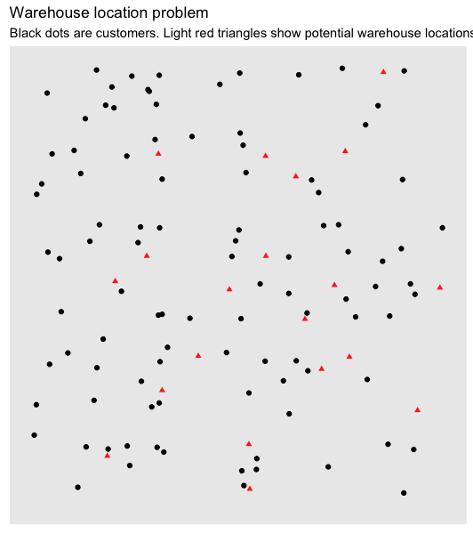
(b) 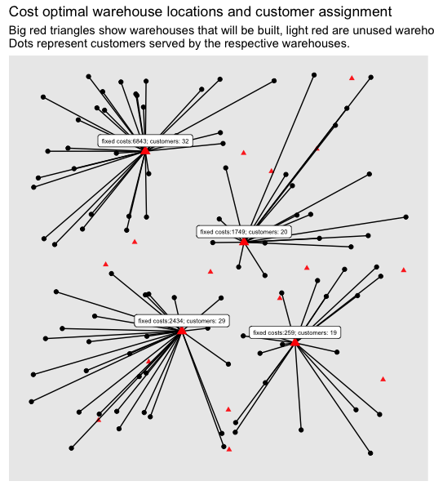

Figura 2. (a) Clientes y posibles ubicaciones comerciales; (b) Localizaciones sub-óptimas. Fuente: Elaboración propia.

A. Identificación de unidades comerciales
También, se han discriminado aquellas ubicaciones por orden de relevancia para favorecer la planeación de la demanda en función de las necesidades de la cadena comercial. Los hallazgos más importantes fueron: identificar las ubicaciones óptimas para cada unidad comercial en función de los niveles de servicio para garantizar una máxima cobertura. También, se han discriminado aquellas ubicaciones que no se utilizarán pero que podrán habilitarse en caso de ser necesarios de acuerdo a las lecciones aprendidas que refieren Dönmez et al., (2021).

Fueron cuantificados los costos fijos y totales, así como la asignación de clientes para cada locación. Una primera reflexión fue la discriminación unidad comercial más importante el cual representaría un costo fijo de $126,453 u.m y hasta 174 clientes (véase fig. 2b).
La segunda unidad comercial podría atender hasta 161 clientes con un costo fijo asociado a $49,900 u.m. Finalmente, los costos fijos totales para la operación de las cuatro instalaciones representan $465,968 u.m. Futuros análisis permitirían estudiar el problema de mezcla de productos y demanda de productos específicos. Entonces, los subconjuntos de las restricciones solo incluirían los productos que requieran suministros específicos. Entonces, en esos casos, los subconjuntos de los índices aún tendrían que articularse explícitamente para esas restricciones.
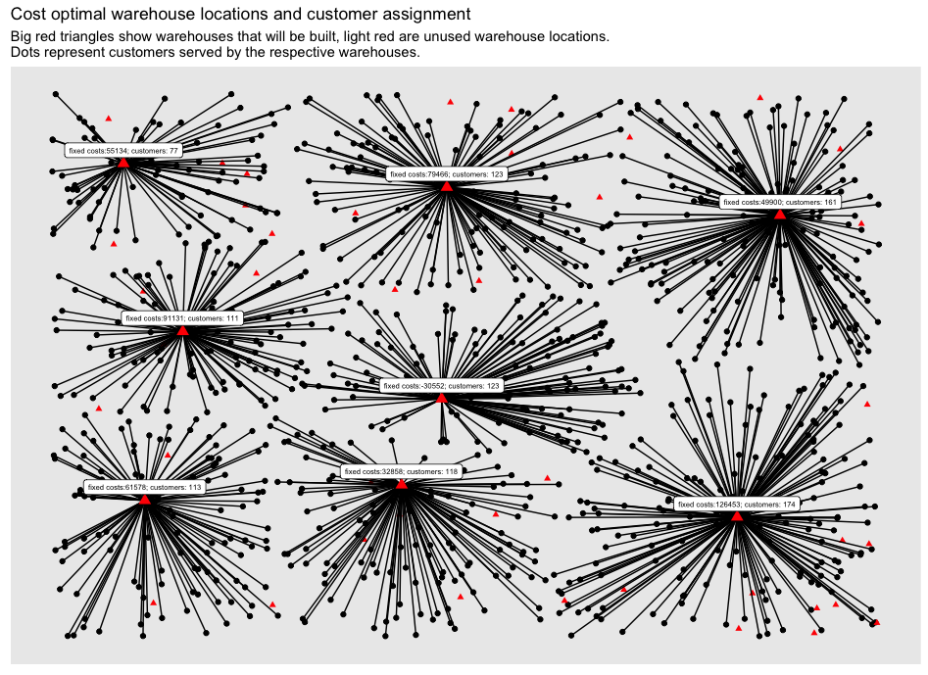
Figura 3. Localizaciones y costos asociados. Fuente: Elaboración propia.

IV. CONCLUSIONES
En este estudio, desarrollamos y analizamos un modelo integral de optimización de instalaciones destinado a mejorar la eficiencia operativa, reducir costos y mejorar la asignación general de recursos dentro de la organización. Al considerar varios factores, como las distancias y costos asociados y la asignación de recursos, hemos generado información y recomendaciones valiosas para la optimización de las instalaciones.
Los resultados de nuestro análisis indican que el modelo de optimización propuesto tiene el potencial de generar beneficios significativos. Mediante una combinación de reorganización espacial y asignación estratégica de recursos, las organizaciones pueden lograr un flujo de trabajo óptimo, una congestión reducida y una mejor utilización de los recursos. Esto, a su vez, puede conducir a una mayor productividad, tiempos de procesamiento más cortos y, en última instancia, una mayor satisfacción del cliente.

Además, el modelo de optimización considera factores dinámicos como patrones de demanda cambiantes, y disponibilidad variable de recursos. Esta adaptabilidad garantiza que las instalaciones permanezcan óptimas en el horizonte temporal convenido, incluso en entornos operativos fluctuantes, maximizando los beneficios a largo plazo de los cambios propuestos.

Al comparar soluciones para optimizar la ubicación de las plantas de las instalaciones, resulta evidente que no existe un enfoque único para todos. Diferentes industrias, organizaciones y contextos exigen estrategias y metodologías únicas para abordar sus necesidades y desafíos específicos. Sin embargo, existen temas comunes y conclusiones clave que pueden guiar a los tomadores de decisiones en este complejo proceso.
En primer lugar, no se puede subestimar la importancia de los datos. La recopilación y el análisis de datos sólidos son esenciales para tomar decisiones informadas sobre la ubicación de las plantas de las instalaciones. La información precisa sobre factores como patrones de demanda, costos de transporte, datos demográficos del mercado y factores de riesgo es fundamental para desarrollar soluciones de optimización eficaces.

En segundo lugar, las técnicas de optimización y modelado matemático desempeñan un papel central en el proceso de toma de decisiones. Estas herramientas ayudan a las organizaciones a formular y resolver problemas complejos de ubicación de instalaciones, considerando múltiples objetivos y limitaciones. Permiten a los responsables de la toma de decisiones explorar diversos escenarios y tomar decisiones basadas en datos. Además, a menudo es necesario un enfoque holístico. Las soluciones de optimización no deben centrarse únicamente en minimizar costos, sino que también deben considerar factores como el servicio al cliente, el impacto ambiental y la mitigación de riesgos. Un enfoque de análisis de decisiones multicriterio (MCDA) puede resultar valioso para abordar objetivos contradictorios y encontrar soluciones equilibradas. Además, la naturaleza dinámica de los negocios y las condiciones cambiantes del mercado requieren que las organizaciones revisen periódicamente sus estrategias de ubicación de plantas. Lo que hoy puede ser óptimo puede no seguir siéndolo en el futuro. El monitoreo continuo, la flexibilidad y la adaptabilidad son componentes esenciales de soluciones de optimización exitosas.

Por último, la optimización de las instalaciones no se trata sólo de reducción de costos; también se trata de mejorar la competitividad y la sostenibilidad. Las organizaciones deben considerar las implicaciones a largo plazo de sus decisiones en su estrategia comercial general y en las comunidades en las que operan. En conclusión, comparar soluciones para optimizar la ubicación de las plantas de las instalaciones subraya la complejidad y la importancia de este proceso de toma de decisiones. Enfatiza la necesidad de enfoques basados en datos, modelos matemáticos y una visión holística de los objetivos y limitaciones. En última instancia, el objetivo es crear redes de plantas de instalaciones que sean eficientes, receptivas y alineadas con los objetivos estratégicos de una organización, permitiéndole prosperar en un entorno dinámico y competitivo.

Es importante señalar que, si bien el modelo de optimización presentado aquí ofrece ventajas sustanciales, su implementación exitosa requiere una planificación cuidadosa, colaboración entre diferentes departamentos y estrategias efectivas de gestión del cambio. La resistencia al cambio y las posibles perturbaciones durante la fase de transición deben anticiparse y abordarse de manera proactiva.

En conclusión, el modelo de optimización de instalaciones presentado en este estudio presenta un enfoque sistemático para mejorar la eficiencia operativa y la utilización de recursos. Al integrar la optimización espacial, el análisis del flujo de trabajo y la asignación dinámica de recursos, las organizaciones pueden aprovechar las oportunidades para ahorrar costos, mejorar la productividad y mejorar el rendimiento general. A medida que las empresas se esfuerzan por seguir siendo competitivas y ágiles en un panorama en rápida evolución, invertir en la optimización de las instalaciones surge como un imperativo estratégico con beneficios de largo alcance.

REFERENCIAS

- Alem, D., Bonilla-Londono, H. F., Barbosa-Povoa, A. P., Relvas, S., Ferreira, D., & Moreno, A. (2021). Building disaster preparedness and response capacity in humanitarian supply chains using the Social Vulnerability Index. European Journal of Operational Research, 292(1), 250–275. https://doi.org/10.1016/J.EJOR.2020.10.016
- Bal, A., & Badurdeen, F. (2020). A multi-objective facility location model to implement circular economy. Procedia Manufacturing, 51, 1592–1599. https://doi.org/10.1016/j.promfg.2020.10.222
- Ballou, R. H. (2004). Business logistics/supply chain management: planning, organizing, and controlling the supply chain. Prentice Hall.
- Barker, K., Ramirez-Marquez, J. E., & Rocco, C. M. (2013). Resilience-based network component importance measures. Reliability Engineering & System Safety, 117, 89–97. https://doi.org/10.1016/j.ress.2013.03.012
- Bayram, V., Tansel, B. T., & Yaman, H. (2015). Compromising system and user interests in shelter location and evacuation planning. Transportation Research Part B: Methodological, 72, 146–163. https://doi.org/10.1016/J.TRB.2014.11.010
- Bayram, V., & Yaman, H. (2018). Shelter location and evacuation route assignment under uncertainty: A benders decomposition approach. Transportation Science, 52(2), 416–436. https://doi.org/10.1287/TRSC.2017.0762
- Bayram, V., Yıldız, B., & Farham, M. S. (2023). Hub Network Design Problem with Capacity, Congestion, and Stochastic Demand Considerations. Transportation Science. https://doi.org/10.1287/TRSC.2022.0112
- Beraldi, P., & Bruni, M. E. (2009). A probabilistic model applied to emergency service vehicle location. European Journal of Operational Research, 196(1), 323–331. https://doi.org/10.1016/J.EJOR.2008.02.027
- Charles, A., Lauras, M., Van Wassenhove, L. N., & Dupont, L. (2016). Designing an efficient humanitarian supply network. Journal of Operations Management, 47–48, 58–70. https://doi.org/10.1016/J.JOM.2016.05.012
- Chen, A. Y., & Yu, T. Y. (2016). Network based temporary facility location for the Emergency Medical Services considering the disaster induced demand and the transportation infrastructure in disaster response. Transportation Research Part B: Methodological, 91, 408–423. https://doi.org/10.1016/J.TRB.2016.06.004
- Dönmez, Z., Kara, B. Y., Karsu, Ö., & Saldanha-da-Gama, F. (2021). Humanitarian facility location under uncertainty: Critical review and future prospects. Omega, 102, 102393. https://doi.org/10.1016/J.OMEGA.2021.102393
- Elçi, Ö., & Noyan, N. (2018). A chance-constrained two-stage stochastic programming model for humanitarian relief network design. Transportation Research Part B: Methodological, 108, 55–83. https://doi.org/10.1016/J.TRB.2017.12.002
- Hart, W. E., Watson, J. P., & Woodruff, D. L. (2011). Pyomo: Modeling and solving mathematical programs in Python. Mathematical Programming Computation, 3(3), 219–260. https://doi.org/10.1007/S12532-011-0026-8/METRICS
- Heckmann, I., Comes, T., & Nickel, S. (2014). A Critical Review on Supply Chain Risk – Definition, Measure and Modeling. Omega, 52, 119–132. https://doi.org/10.1016/j.omega.2014.10.004
- Kilci, F., Kara, B. Y., & Bozkaya, B. (2015). Locating temporary shelter areas after an earthquake: A case for Turkey. European Journal of Operational Research, 243(1), 323–332. https://doi.org/10.1016/J.EJOR.2014.11.035
- Kınay, Ö. B., Yetis Kara, B., Saldanha-da-Gama, F., & Correia, I. (2018). Modeling the shelter site location problem using chance constraints: A case study for Istanbul. European Journal of Operational Research, 270(1), 132–145. https://doi.org/10.1016/J.EJOR.2018.03.006
- Liu, C. W., Li, Y. X., Yan, Y. K., Fu, J. T., & Zhang, Y. Q. (2015). A new leak location method based on leakage acoustic waves for oil and gas pipelines. Journal of Loss Prevention in the Process Industries, 35, 236–246. https://doi.org/10.1016/J.JLP.2015.05.006
- Marín, A., Martínez-Merino, L. I., Rodríguez-Chía, A. M., & Saldanha-da-Gama, F. (2018). Multi-period stochastic covering location problems: Modeling framework and solution approach. European Journal of Operational Research, 268(2), 432–449. https://doi.org/10.1016/J.EJOR.2018.01.040
- Mostajabdaveh, M., Gutjahr, W. J., & Sibel Salman, F. (2019). Inequity-averse shelter location for disaster preparedness. IISE Transactions, 51(8), 809–829. https://doi.org/10.1080/24725854.2018.1496372
- Noyan, N., Meraklı, M., & Küçükyavuz, S. (2022). Two-stage stochastic programming under multivariate risk constraints with an application to humanitarian relief network design. Mathematical Programming, 191(1), 7–45. https://doi.org/10.1007/s10107-019-01373-4
- Rahmaniani, R., Rahmaniani, G., & Jabbarzadeh, A. (2014). Variable neighborhood search based evolutionary algorithm and several approximations for balanced location–allocation design problem. The International Journal of Advanced Manufacturing Technology, 72(1–4), 145–159. https://doi.org/10.1007/s00170-013-5602-9
- Ratick, S., Meacham, B., & Aoyama, Y. (2008). Locating Backup Facilities to Enhance Supply Chain Disaster Resilience. Growth and Change, 39(4), 642–666.
- Rawls, C. G., & Turnquist, M. A. (2011). Pre-positioning planning for emergency response with service quality constraints. OR Spectrum, 33(3), 481–498. https://doi.org/10.1007/S00291-011-0248-1/METRICS
- Samvedi, A., & Jain, V. (2013). A grey approach for forecasting in a supply chain during intermittentdisruptions. Engineering Applications of Artificial Intelligence, 26(3), 1044–1051. https://doi.org/http://dx.doi.org/10.1016/j.engappai.2012.12.002
- Vatsa, A. K., & Jayaswal, S. (2021). Capacitated multi-period maximal covering location problem with server uncertainty. European Journal of Operational Research, 289(3), 1107–1126. https://doi.org/10.1016/J.EJOR.2020.07.061
- Wamsler, C., Brink, E., & Rivera, C. (2013). Planning for climate change in urban areas: from theory to practice. Special Issue: Advancing Sustainable Urban Transformation, 50(0), 68–81. https://doi.org/http://dx.doi.org/10.1016/j.jclepro.2012.12.008
- Wang, W., Wu, S., Wang, S., Zhen, L., & Qu, X. (2021). Emergency facility location problems in logistics: Status and perspectives. Transportation Research Part E: Logistics and Transportation Review, 154. https://doi.org/10.1016/j.tre.2021.102465
- Yu, X., Shen, S., & Ahmed, S. (2021). On the Value of Multistage Stochastic Facility Location with Risk Aversion.
- Zhang, T., Tan, Y., Zhang, X., & Zhao, J. (2015). A novel hybrid technique for leak detection and location in straight pipelines. Journal of Loss Prevention in the Process Industries, 35, 157–168. https://doi.org/10.1016/j.jlp.2015.04.012

